`تنظیمات رله در روم "Differential" قسمت1
قریبا...
Relay settings in “Differential” Room, Part 1
Relaiseinstellungen im Raum "Differential", Teil 1
. Ajustes de los relés en la sala "Diferencial", Parte I
Bientôt disponible
در روم "AMT Differential" تست رله‌های دیفرانسیلی و دیفرانسیل طولی ("End to End") انجام می‌شود. رله‌های دیفرانسیل بر اساس مقایسه جریان‌ها در دو طرف تجهیز کار می‌کنند و جریان را در دو سمت تجهیز مورد حفاظت، اندازه‌گیری و مقایسه می‌کنند که برای حفاظت ترانسفورماتورهای قدرت، موتورها، ژنراتورها و باسبارها مورد استفاده قرار می‌گیرند. توجه کنید که برای انجام این تست هر دو گروه جریانی "A" و "B" دستگاه فعال هستند و اگر بخواهید از کابل نوتریک برای تست استفاده کنید باید در قسمت"Hardware " قسمت "Prefernces"، "Combination Cable" را روی "Current" قرار دهید.
قریبا...
In “AMT Differential” room, differential relays and longitudinal differential (“End to End”) test is performed. Differential relays work by comparing the currents in both sides of the equipment and measure and compare the current in both sides of the protected equipment which is used to protect power transformers, motors, generators and busbars. Note that to perform this test, both Current group A and B are activated and if you intend to use Neutrik cable for the test, you need to select “Current” as “Combination Cable” in “Preferences” section in “Hardware” section.
Im Raum "AMT Differential" werden Differentialrelais und Längsdifferenzialtests ("End to End") durchgeführt. Differentialrelais arbeiten, indem sie die Ströme in beiden Seiten der Ausrüstung vergleichen und den Strom auf beiden Seiten der geschützten Ausrüstung messen, die zum Schutz von Leistungstransformatoren, Motoren, Generatoren und Busbars verwendet wird. Beachten Sie, dass zum Durchführen dieses Tests sowohl die aktuelle Gruppe A als auch B aktiviert sind und wenn Sie die Generator-Kombination für den Test verwenden möchten, müssen Sie "Current" als "Combination Cable" im Abschnitt "Hardware" im Abschnitt "Prefernces" auswählen.
. En la sala "AMT Differential", se realizan pruebas de relés diferenciales y diferenciales longitudinales ("End to End"). Los relés diferenciales funcionan comparando las corrientes en ambos lados del equipo y miden y comparan la corriente en ambos lados del equipo protegido que se utiliza para proteger los transformadores de potencia, los motores, los generadores y las barras colectoras. Tenga en cuenta que para realizar esta prueba se activan tanto el grupo de corriente A como el B y si tiene intención de utilizar el cable de Neutrik para la prueba, debe seleccionar "Corriente" como "Cable de combinación" en la sección "Preferencias" de la sección "Hardware".
Bientôt disponible
روم دیفرانسیل از دو پنجره اصلی "Test View" و "Differential Characteristic" تشکیل شده است. در پنجره "Test View" تست‌های "Shot"، "Check"، "Search" و "Stability" انجام می‌شود. در پنجره "Differential Characteristic" هم منحنی مشخصه دیفرانسیل رله مطابق با اطلاعات وارد شده در "Test Object" برحسب "I bias" و "I diff"نمایش داده می‌شود.
قریبا...
“Differential” room consists of two main windows of “Test View” and “Differential Characteristic”. In “Test View” window, “Shot”, “Check”, “Search” and “Stability” tests are performed. In “Differential Characteristic” window, the relay characteristic curve is displayed according to the information entered in “Test Object” based on “I bias” and “I diff”.
"Differential" Raum besteht aus zwei Hauptfenstern von "Test View" und "Differential Characteristic". Im Fenster "Test View" werden die Prüfungen "Shot", "Check", "Search" und "Stability" durchgeführt. Im Fenster "Differential Characteristic" wird die Relaiskennlinie entsprechend den Angaben in "Test Object" basierend auf "Ibias" und "Idiff" angezeigt.
. La sala "Diferencial" consta de dos ventanas principales de "Vista de prueba" y "Característica diferencial". En la ventana "Vista de prueba" se realizan las pruebas de "Disparo", "Comprobación", "Búsqueda" y "Estabilidad". En la ventana "Característica diferencial" se muestra la curva característica del relé según la información introducida en el "Objeto de prueba" basada en el "sesgo de I" y "I diff".
Bientôt disponible
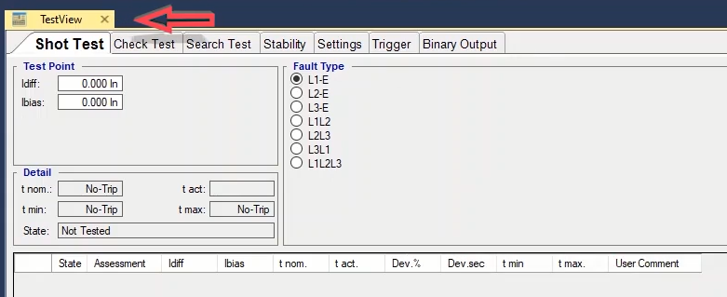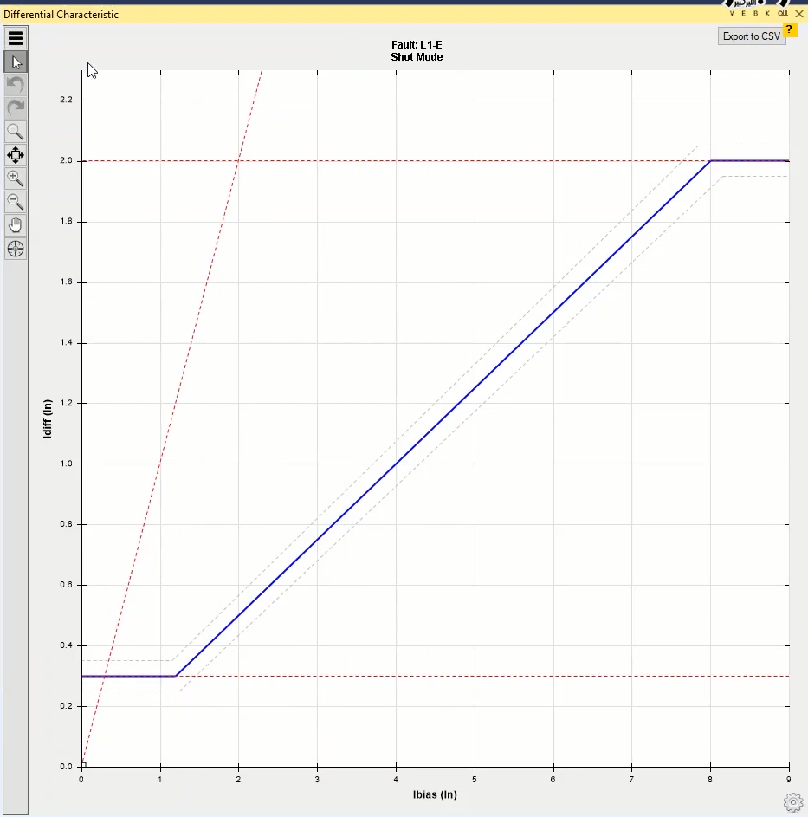
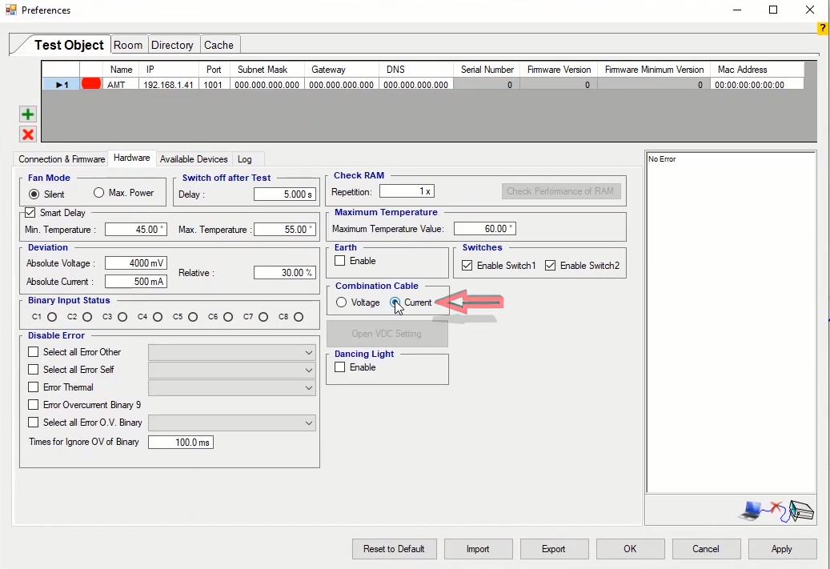
همانطور که پیش از این هم گفته شده برای تست رله ابتدا باید اطلاعات آن را در پنجره "Test Object" وارد کرد. در بلوک "Device" اطلاعاتی مانند مشخصات نامی رله، شماره سریال، محل قرارگیری رله، مشخصات "CT" و "PT" رله وارد می‌شود. این بخش در فیلم‌های قبل به طور کامل توضیح داده شده است. اما بلوک اصلی این روم "Differential" است که با دابل کلیک روی آن پنجره "Differential Protection Parameters" باز می‌شود. این پنجره شامل چهار زبانه‌ی "Protected Object"، "Protection Device"، "Characteristic Definition" و "Harmonic" است که تنظیمات رله دیفرانسیل در آن وارد می‌شود.
قریبا...
As mentioned before, to test a relay, first it is necessary to enter its information in “Test Object” window. In “Device” block, information such as relay nominal characteristics, serial number, location of the relay as well as “CT” and “PT” characteristics of the relay are entered. This section has been thoroughly explained in previous videos. “Differential” is the main block of this room by double-clicking on which, “Differential Protection Parameters” window opens. This window consists of “Protected Object”, “Protection Device”, “Characteristic Definition” and “Harmonic” tabs where the settings of differential relay are entered.
Wie bereits erwähnt, um ein Relais zu testen, ist es zunächst notwendig, seine Informationen im Fenster "Test Object" einzugeben. Im Block "Device" werden Informationen wie nominalen Eigenschaften des Relais, Seriennummer, Position des Relais sowie "CT"- und "PT"-Eigenschaften des Relais eingegeben. Dieser Abschnitt wurde in früheren Videos ausführlich erläutert. "Differential" ist der Hauptblock dieses Raumes durch Doppelklick auf das Fenster "Differential Protection Parameters" öffnet. Dieses Fenster besteht aus den Register "Protected Object", "Protection Device", "Characteristic Definition" und "Harmonic", auf denen die Einstellungen des Differentialrelais eingegeben werden.
. Como ya se ha mencionado, para probar un relé, primero es necesario introducir su información en la ventana "Objeto de prueba". En el bloque "Dispositivo" se introduce información como las características nominales del relé, el número de serie, la ubicación del relé, así como las características "CT" y "PT" del relé. Esta sección se ha explicado detalladamente en vídeos anteriores. "Diferencial" es el bloque principal de esta sala haciendo doble clic en el cual se abre la ventana "Parámetros de protección diferencial". Esta ventana consta de las pestañas "Objeto protegido", "Dispositivo de protección", "Definición de la característica" y "Armónico", en las que se introducen los ajustes del relé diferencial.
Bientôt disponible
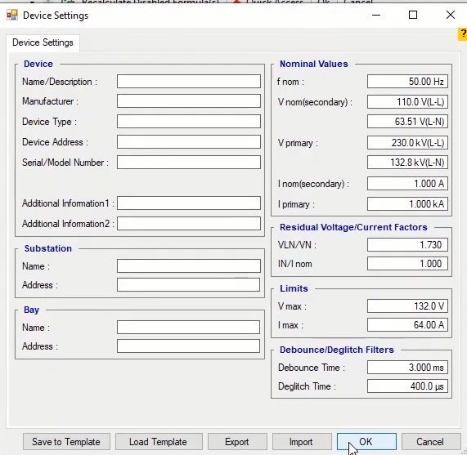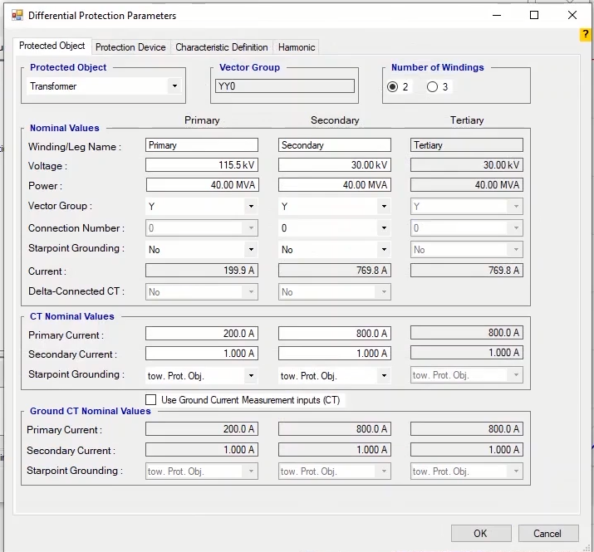

زبانه‌ی "Protected Object"
قریبا...
“Protected Object” tab
Register "Protected Object"
. La pestaña "Objeto protegido":
Bientôt disponible
در زبانه‌ی "Protected Object" اطلاعات تجهیز مورد حفاظت ثبت می‌شود. در فیلد "Protected Object" ابتدا نوع تجهیز مورد حفاظت از بین ترانسفورماتور، ژنراتور، موتور و باس‌بار وارد می‌شود که این جا ترانسفورماتور انتخاب می‌شود. در بخش "Vector Group" گروه برداری ترانسفورماتور که در بخش "Nominal Values" وارد شده، نمایش داده می‌شود. در بخش "Number of Winding" هم تعداد سیم‌پیچ‌های ترانسفورماتور مشخص می‌شود. اگر ترانسفورماتور سه سیم‌پیچه باشد، ستون "Tertiary" هم برای وارد کردن اطلاعات سیم‌پیچ سوم باز می‌شود. در اینجا ترانس دو سیم پیچ انتخاب می‌شود.
قریبا...
In “Protected Object” tab, the information related to the protected equipment is entered. In “Protected Object” field, first, the type of the protected equipment is selected among transformer, generator, motor and busbar and here transformer is selected. In “Vector Group” section, the transformer vector group which is entered in “Nominal Values” section is displayed. In “Number of Winding” section, the number of windings of the transformer is specified. If the transformer has three windings, a column named “Tertiary” appears in which the information of the third winding is entered. Here two-winding transformer is selected.
Auf dem Register "Protected Object" werden die Informationen zum geschützten Gerät eingegeben. Im Feld "Protected Object" wird zunächst der Typ des geschützten Geräts aus Transformator, Generator, Motor und Sammelschiene ausgewählt, und hier wird der Transformator ausgewählt. Im Abschnitt "Vector Group" wird die Schaltgruppe des Transformators angezeigt, die im Abschnitt "Nominal Values" eingegeben wird. Im Abschnitt "Number of Winding" wird die Anzahl der Wicklungen des Transformators angegeben. Wenn der Transformator drei Wicklungen hat, erscheint eine Spalte mit dem Namen "Tertiary", in der die Informationen der dritten Wicklung eingegeben werden. Hier wird ein Zweiwicklungstransformator ausgewählt.
. En la pestaña "Objeto protegido" se introduce la información relativa al equipo protegido. En el campo "Objeto protegido", primero se selecciona el tipo de equipo protegido entre transformador, generador, motor y barra colectora y aquí se selecciona el transformador. En la sección "Grupo vectorial" se muestra el grupo vectorial del transformador que se ha introducido en la sección "Valores nominales". En la sección "Number of Winding" se especifica el número de bobinados del transformador. Si el transformador tiene tres bobinados, aparece una columna denominada "Terciario" en la que se introduce la información del tercer bobinado. Aquí se selecciona el transformador de dos devanados.
Bientôt disponible
در بخش "Nominal Values" اطلاعات نامی ترانس در ستون‌های "Primary"، "Secondary" و "Tertiary" برای سمت اولیه، ثانویه و ثالثیه وارد می‌شود که چون ترانس دو سیم پیچ است ستون "Tertiary" غیرفعال است. در سطر "Winding/Leg Name" می‌توان یک نام دلخواه به صورت فارسی یا انگلیسی برای سیم‌پیچ وارد کرد. در فیلد "Voltage" ولتاژ نامی دو سمت ترانس، در فیلد "Power" توان نامی ترانسفورماتور (در دو سمت به طور یکسان)، در فیلد "Vector View" نوع اتصالات دو سمت ترانسفورماتور و در فیلد "Connection Number" شماره گروه برداری ترانس وارد می‌شود. اگر سمت ستاره ترانس دارای نقطه نول باشد، در فیلد "Star point Grounding" گزینه "Yes" انتخاب شود. برای مثال اگر گروه برداری ترانس "YND11" باشد، پس از مشخص کردن نوع سیم‌بندی ترانس در "Vector Group" و شماره گروه برداری آن در "Connection Number"، در فیلد "Star point Grounding" در ستون اولیه "Yes" انتخاب می‌شود. در فیلد "Current" هم جریان نامی در دو طرف توسط نرم‌افزار بر اساس ولتاژ و توان وارد شده محاسبه می‌شود که غیرقابل ویرایش است. در فیلد "Delta-Connected CT" هم اگر "CT"‌ها به صورت مثلث بسته شده باشند گزینه "Yes" و در غیر این صورت "No" انتخاب می‌شود.
قریبا...
In “Nominal Values” section the nominal information of the transformer is entered in “Primary”, “Secondary” and “Tertiary” columns for primary, secondary and tertiary sides, but since here the transformer has two windings, the “Tertiary” column is disabled. In “Winding/Leg Name” row, it is possible to enter an English or Persian custom title for the winding. In “Voltage”, “Power”, “Vector View” and “Connection Number” fields, the nominal voltage of the two sides of the transformer, the nominal power of the transformer (equal in both sides), connection type of the two sides of the transformer and vector group number of the transformer are entered respectively. If there is a null point in the star direction of the transformer, select “Yes” in “Star Point Grounding” field. For example, if the transformer vector group is “YND11”, after specifying the transformer wiring type in “Vector Group” and its vector group number in “Connection Number”, in “Star Point Grounding” field “Yes” is selected in the primary column. In “Current” field, the nominal current of the both sides is calculated by the software based on the entered voltage and power which is not editable. In “Delta-Connected CT” field, if the “CTs” are wired in delta form “Yes” is selected otherwise “No” is selected.
Im Abschnitt "Nominal Values" wird die Nenninformation des Transformators in die Spalten "Primary", "Secondary" und "Tertiary" für Primär-, Sekundär- und Tertiärseite eingegeben, aber da der Transformator hier zwei Wicklungen hat, ist die Spalte "Tertiary" deaktiviert. In der Zeile "Winding/Leg Name" ist es möglich, einen englischen oder persischen benutzerdefinierten Titel für die Wicklung einzugeben. In den Feldern "Voltage", "Power", "Vector View" und "Connection Number" werden die Nennspannung der beiden Seiten des Transformators, die Nennleistung des Transformators (beidseitig gleich), der Verbindungstyp der beiden Seiten des Transformators und die Schaltgruppennummer des Transformators eingegeben. Wenn es einen Nullpunkt in der Sternrichtung des Transformators gibt, wählen Sie "Yes" im Feld "Star Point Grounding". Wenn die Schaltgruppe z. B. "YND11" lautet, nachdem der Transformatorverdrahtungstyp in "Vektorgruppe" und seine Schaltgruppennummer in "Connection Number" angegeben wurde, wird "Yes" im Feld "Star Point Grounding" in der primären Spalte "Yes" ausgewählt. Im Feld "Current" wird der Nennstrom der beiden Seiten von der Software auf der Grundlage der eingegebenen Spannung und Leistung berechnet, die nicht editierbar ist. Im Feld "Delta-Connected CT" wird, wenn die IW in Delta-Form verdrahtet sind, "Yes" gewählt, andernfalls "No".
. En la sección "Valores nominales" la información nominal del transformador se introduce en las columnas "Primario", "Secundario" y "Terciario" para los lados primario, secundario y terciario, pero como aquí el transformador tiene dos bobinados, la columna "Terciario" está desactivada. En la fila "Bobinado/Nombre de la pierna", es posible introducir un título personalizado en inglés o en persa para el bobinado. En los campos "Voltaje", "Potencia", "Vista vectorial" y "Número de conexión" se introducen, respectivamente, el voltaje nominal de los dos lados del transformador, la potencia nominal del transformador (igual en ambos lados), el tipo de conexión de los dos lados del transformador y el número de grupo vectorial del transformador. Si hay un punto nulo en la dirección estelar del transformador, seleccione "Sí" en el campo "Conexión a tierra del punto estelar". Por ejemplo, si el grupo vectorial del transformador es "YND11", después de especificar el tipo de cableado del transformador en "Grupo vectorial" y su número de grupo vectorial en "Número de conexión", en el campo "Conexión a tierra del punto estelar" se selecciona "Sí" en la columna primaria. En el campo "Current", la corriente nominal de ambos lados es calculada por el dispositivo en base a la tensión y potencia introducidas que no se pueden editar. En el campo "CT conectado en triángulo", si los "CT" están cableados en forma de triángulo, se selecciona "Sí", de lo contrario se selecciona "No".
Bientôt disponible
پس از آن در بخش "CT Nominal Current" اطلاعات نامی"CT"‌ها در هر دو طرف ترانس به طور مجزا وارد می‌شود. برای این قسمت توجه کنید که محاسبات جریان‌های دیفرانسیل و بایاس، بر اساس جریان محاسبه شده و نسبت تبدیل وارد شده در این بخش محاسبه می‌شود، ولی اگر از منوی "View" ، "Unit" را "Primary" انتخاب کنید، جریان‌های سمت اولیه دو طرف ترانس در "Vector view" بر اساس نسبت تبدیل "CT" وارد شده در بلوک "Device" نمایش داده می‌شوند. در بخش "Star Point Grounding" هم مشخص می‌شود که نقطه‌ی نول "CT"‌ها در کدام سمت قرار دارد. اگر نقطه نول در سمت تجهیز حفاظتی (ترانس) باشد گزینه "tow. Pro. Obj" را انتخاب کرده در غیر این صورت گزینه "towards Line" را انتخاب کنید.
قریبا...
Then, in “CT Nominal Current” section, nominal information of the “CTs” in the both sides of the device are entered separately. Note that for this section the differential and bias current calculations are done according to the calculated current and the entered turns ratio but if from “View” menu, “Primary” is selected as “Unit”, primary currents of the both sides of the transformer in “Vector View” are displayed according to the “CT” turns ratio entered in “Device” block. In “Star Point Grounding” section the turns at which the null point of the “CTs” is located is specified. If the null point is located at the protection equipment (Transformer) side “tow.Pro.Obj” is selected otherwise “Toward Line” option is selected.
Dann werden im Abschnitt "CT Nominal Current" die Nominalinformationen der IW auf beiden Seiten des Geräts separat eingegeben. Beachten Sie, dass für diesen Abschnitt die Differential- und Bias-Stromberechnungen entsprechend dem berechneten Strom und dem eingegebenen Drehungsverhältnis durchgeführt werden, aber wenn "Primary" als "Unit" aus dem Menü "View" ausgewählt ist, werden die Primärströme der beiden Seiten des Transformators in "Vector View" entsprechend dem im Block "Device" eingegebenen Drehungsverhältnis IW angezeigt. Im Abschnitt "Star Point Grounding" werden die Drehungen angegeben, an denen sich der Nullpunkt der IW befindet. Wenn sich der Nullpunkt auf der Schutzausrüstungsseite (Transformer) befindet , "tow. Pro.Obj" ist ausgewählt, andernfalls ist die Option "Toward Line" ausgewählt.
. A continuación, en la sección "Corriente nominal de los TC", se introduce por separado la información nominal de los "TC" en ambos lados del dispositivo. Nótese que para esta sección los cálculos de corriente diferencial y de polarización se hacen de acuerdo con la corriente calculada y la relación de vueltas introducida pero si desde el menú "View" se selecciona "Primary" como "Unit", las corrientes primarias de ambos lados del transformador en "Vector View" se muestran de acuerdo con la relación de vueltas de los "CT" introducida en el bloque "Device". En la sección "Star Point Grounding" se especifican los giros en los que se encuentra el punto nulo de los "CT". Si el punto nulo se encuentra en el lado del equipo de protección (Transformador) se selecciona "tow.Pro.Obj", de lo contrario se selecciona la opción "Toward Line".
Bientôt disponible

زبانه‌ی "Protection Device"
قریبا...
“Protection Device” Tab
Register "Protection Device"
. La pestaña "Dispositivo de protección":
Bientôt disponible
پس از وارد کردن مشخصات تجهیز مورد حفاظت در زبانه "Protected Object" باید مشخصات رله را در قسمت "Protection Device" وارد کنید. اولین مورد وارد کردن فرمول "Ibias" از فیلد "Ibias Calculation" است، که شامل "هفت" فرمول اصلی است و باید از منوال رله یکی از آن‌ها را انتخاب و بر اساس آن "Factor K1" را وارد کنید. در حالت کلی برای خطای تکفاز و چند فاز منحنی مشخصه دیفرانسیلی متفاوت است اما با زدن تیک گزینه "No Combined Characteristic" منحنی مشخصه دیفرانسیلی در حالت خطای تک فاز و چند فاز یکی خواهد شد که در ادامه، هنگامی که منحنی مشخصه رسم شد، توضیحات تکمیلی آن ارائه می‌شود.
قریبا...
After entering the characteristics of the protected equipment in “Protected Object” tab, it is necessary to enter the relay characteristics in “Protection Device” section. First, “lbias” formula is entered from “Ibias Calculation” field which consists of “seven” main formula. One of these formula should be selected form the relay manual and “Factor K1” is entered based on the selected formula. Generally, the characteristic curve is different for single-phase and multiple-phase faults but by checking “No Combined Characteristic” option, the differential characteristic curve will be the same in single-phase and multiple-phase faults mode. After drawing the characteristic curve, the complementary explanations are provided.
Nach der Eingabe der Kenndaten des geschützten Geräts im Register "Protected Object" ist es notwendig, die Relaiskenndaten im Abschnitt "Protection Device" einzugeben. Zuerst wird die Formel "lbias" aus dem Feld "Ibias Calculation" eingegeben, das aus der Hauptformel sieben besteht. Eine dieser Formeln sollte aus dem Relaishandbuch ausgewählt und "Faktor K1" basierend auf der ausgewählten Formel eingegeben werden. Im Allgemeinen ist die Kennlinie für einphasige und mehrphasige Fehler unterschiedlich, aber durch Aktivieren der Option "No Combined Characteristic" wird die Differentialkennlinie im Modus für einphasige und mehrphasige Fehler gleich sein. Nach dem Zeichnen der Kennlinie werden die ergänzenden Erläuterungen bereitgestellt.
. Después de introducir las características del equipo protegido en la pestaña "Objeto protegido", es necesario introducir las características del relé en la sección "Dispositivo de protección". En primer lugar, se introduce la fórmula "lbias" en el campo "Cálculo de lbias", que consiste en una fórmula principal de "siete". Una de estas fórmulas debe seleccionarse del manual del relé y se introduce "Factor K1" en base a la fórmula seleccionada. Generalmente, la curva característica es diferente para las faltas monofásicas y multifásicas, pero si se marca la opción "Sin característica combinada", la curva característica diferencial será la misma en el modo de faltas monofásicas y multifásicas. Después de dibujar la curva característica, se proporcionarán las explicaciones complementarias.
Bientôt disponible
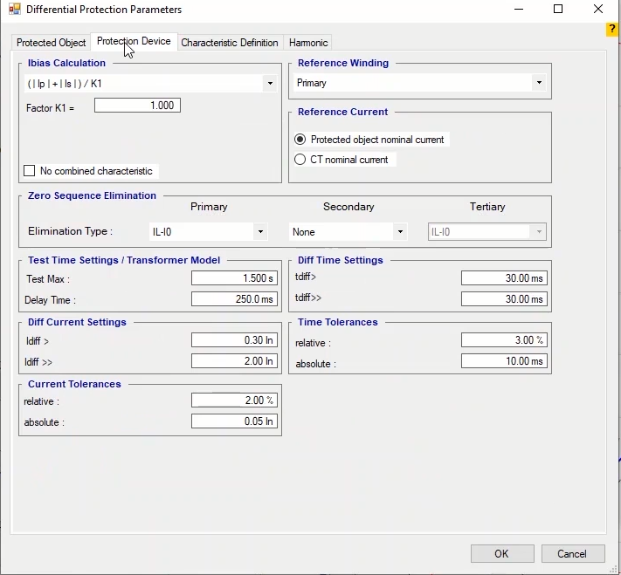
در فیلد "Reference Winding" جهت سیم‌بندی مرجع مشخص می‌شود که بر اساس تنظیمات رله انتخاب می‌شود. با انتخاب جهت سیم‌بندی مرجع، زاویه جریان در آن سمت صفر در نظر گفته می‌شود. از آنجایی که جریان دیفرانسیل و جریان بایاس بر حسب جریان نامی محاسبه و نمایش داده می‌شوند، در "Reference Current" باید جریان نامی رله را از بین جریان "CT" و یا جریان نامی تجهیز مورد حفاظت انتخاب کنید، مثلا اگر"Reference Current" را "Protected Object Nominal Current" انتخاب کرده باشید، و ‌"Idiff = 2In" باشد، منظور از "In" جریان نامی تجهیز است که اطلاعات ان در زبانه "Protected Device"، قسمت "Nominal values" و فیلد "Current" نشان داده شده ، اما اگر "CT Nominal Current" را انتخاب کرده باشید، منظور از "In" جریان نامی "CT" است که اطلاعات آن در زبانه "Protected Device"، قسمت"CT Nominal values" وارد شده است.
قریبا...
In “Reference Winding” field, the direction of the reference winding is determined which is selected in accordance with the relay settings. By selecting the reference winding direction, the angle in that end is considered to be 0. Since differential and bias currents are calculated and displayed based on the nominal current, it is necessary to select the nominal current of the relay among “CT” and nominal current of the protected equipment in “Reference Current”. For example, if “Current Protected Object Nominal” is selected for “Reference Current”, and “Idiff=2In”, “In” is the nominal current of the equipment whose information is displayed in “Protected Device” tab, “Nominal Values” section and “Current” field. But, if “CT Nominal Current” is selected, “In” is “CT” nominal current whose information is entered in “Protected Device” in “CT Nominal Values” section.
Im Feld "Reference Winding" wird die Richtung der Referenzwicklung bestimmt, die entsprechend den Relaiseinstellungen ausgewählt wird. Durch die Wahl der Referenzwicklungsrichtung wird der Winkel in dieser Richtung als 0-180 betrachtet. Da Differenz- und Biasströme auf der Grundlage des Nennstroms berechnet und angezeigt werden, ist es notwendig, den Nennstrom des Relais zwischen "CT" und den Nennstrom der geschützten Ausrüstung in "Reference Current" auszuwählen. Wenn z. B. "Current Protected Object Nominal" für "Reference Current" ausgewählt ist und "Idiff=2In", ist "In" der Nennstrom des Geräts, dessen Informationen im Register "Protected Device", im Abschnitt "Nominal Values" und im Feld "Current" angezeigt werden. Wenn jedoch "CT Nominal Current " ausgewählt ist, ist "In" der Nennstrom "CT", dessen Informationen im Abschnitt "CT Nominal Values" im Abschnitt "Protected Device" eingegeben werden.
. En el campo "Bobinado de referencia" se determina la dirección del bobinado de referencia que se selecciona de acuerdo con los ajustes del relé. Al seleccionar la dirección del devanado de referencia, el ángulo en ese extremo se considera 0. Dado que las corrientes diferenciales y de polarización se calculan y visualizan en función de la corriente nominal, es necesario seleccionar la corriente nominal del relé entre "CT" y la corriente nominal del equipo protegido en "Corriente de referencia". Por ejemplo, si se selecciona "Current Protected Object Nominal" en "Reference Current", y "Idiff=2In", "In" es la corriente nominal del equipo cuya información se muestra en la pestaña "Protected Device", en la sección "Nominal Values" y en el campo "Current". Pero, si se selecciona "CT Nominal Current", "In" es la corriente nominal del "CT" cuya información se introduce en "Protected Device" en la sección "CT Nominal Values".
Bientôt disponible
در "Zero Sequence Elimination" اگر رله مربوطه قابلیت حذف توالی صفر در اندازه‌گیری‌ها را داشت، می‌توانید در فیلد به ‌‌"Elimination Type" روش حذف توالی صفر را انتخاب کنید. این امکان به این دلیل در رله‌ها وارد شده که اگر خطای فاز به زمین در خارج زون حفاظتی اتفاق افتاد، وجود جریان توالی صفر باعث عملکرد رله نشود که البته با این کار حساسیت رله به خطای فاز به زمین کاهش می‌یابد.
قریبا...
In “Zero Sequence Elimination”, if the related relay supports zero sequence elimination in measurements, you can select the zero sequence elimination type in “Elimination Type” field. This feature has been put in relays so that if there is a phase to earth fault outside the protective zone, the existence of zero sequence current does not stop the relay. However, this makes the relay less sensitive to phase to earth fault.
Wenn das zugehörige Relais in "Zero Sequence Elimination" unterstützt, können Sie im Feld "Elimination Type" die Art der Nullsequenz-Elimination auswählen. Diese Funktion wurde in Relais eingebaut, so dass, wenn es eine Phase zu Erdung Fehler außerhalb der Schutzzone, die Existenz von Null-Sequenzstrom nicht das Relais zu stoppen.Dadurch ist das Relais jedoch weniger empfindlich gegenüber Phasen-zu-Erdungsfehlern.
. En "Eliminación de secuencia cero", si el relé correspondiente soporta la eliminación de secuencia cero en las mediciones, puede seleccionar el tipo de eliminación de secuencia cero en el campo "Tipo de eliminación". Esta característica se ha puesto en los relés de manera que si hay un fallo de fase a tierra fuera de la zona de protección, la existencia de corriente de secuencia cero no detenga el relé. Sin embargo, esto hace que el relé sea menos sensible a los fallos de fase a tierra y para compensarlo se utiliza la protección "Fallo a tierra restringido".
Bientôt disponible
در "Test Time Setting/Transformer Model"، فیلد "Test max" حداکثر زمان تزریق جریان خطا و فیلد "Delay Time" تاخیر زمانی بعد از "Trip" مشخص می‌شود. در"Diff Current Setting" فیلد "Idiff>" مربوط به استیج اول و "Idiff>>" مربوط به استیج دوم است. توجه داشته باشید که در جریان‌های کوچکتر از "Idiff>"، به ازای هر جریان بایاسی رله پایدار بوده و تریپ نخواهد داد. اما جریان‌های بزرگ‌تر از "Idiff >>" نشان دهنده وقوع خطا در نزدیکی سیم‌بندی ترانس می‌باشند و رله بدون توجه به جریان بایاس به صورت آنی تریپ خواهد داد. اما بین دو جریان "Idiff>" و "Idiff>>" عملکرد رله براساس منحنی مشخصه بوده و دارای زمان تاخیر عملکرد خواهد بود.
قریبا...
In “Test Time Setting/Transformer Model”, ”Test max” and ”Delay Time” fields specify maximum time of fault current injection and delay time after receiving ”Trip” contact, respectively. In ”Diff Current Setting”, ”Idiff>” field is related to first stage and “Idiff>>” is related to second stage. Note that for currents lower than ”Idiff>”, for Every bias current of the relay is stable and does not perform a trip. But currents bigger than “Idiff>>” indicate a fault near the transformer wiring and the relay performs an immediate trip without considering the bias current. But, between “Idff>” and “Idiff>>” currents, the relay operation is based on the characteristic curve and there is no delay in the operation.
In den Feldern "Test Time Setting/Transformer Model", "Test max" und "Delay Time" geben die Felder maximale Zeit der Einspritzung des Fehlerstroms bzw. der Verzögerungszeit nach dem Empfang des Auslösekontakts an. In "Diff Current Setting" bezieht sich das Feld "Idiff>" auf die erste Stufe und "Idiff>>" auf die zweite Stufe. Beachten Sie, dass bei Strömen, die niedriger als "Idiff>", für jeden Vorspannungsstrom des Relais stabil ist und keine Fahrt durchführt. Aber Ströme größer als "Idiff>>" zeigen einen Fehler in der Nähe der Transformatorverkabelung an, und das Relais löst sofort aus, ohne den Vorspannungsstrom zu berücksichtigen. Aber zwischen den Strömen "Idff>" und "Idiff>>" basiert die Relaisfunktion auf der Kennlinie und es gibt keine Verzögerung im Betrieb.
. En los campos "Test Time Setting/Transformer Model", "Test max" y "Delay Time" se especifica el tiempo máximo de inyección de corriente de falla y el tiempo de retardo después de recibir el contacto "Trip", respectivamente. En "Diff Current Setting", el campo "Idiff>" está relacionado con la primera etapa y "Idiff>>" con la segunda etapa. Obsérvese que para corrientes inferiores a "Idiff>", por cada corriente de polarización del relé es estable y no realiza un disparo. Pero las corrientes mayores que "Idiff>>" indican una falla cerca del cableado del transformador y el relé realiza un disparo inmediato sin considerar la corriente de polarización. Pero, entre las corrientes "Idff>" e "Idiff>>", el funcionamiento del relé se basa en la curva característica y no hay ningún retraso en el funcionamiento
Bientôt disponible
در "Current Tolerances" تلرانس جریانی را می‌توانید به دو فرم "Relative" و "Absolute" وارد کنید. توجه داشته باشید نرم افزار بیشترین مقدار را بین این دو در نظر می‌گیرد. در "Diff Time Setting" فیلد "Tdiff>" زمان مجاز عملکرد ناحیه بین "Idiff>" و "Idiff>>" و "Tdiff>>" جریان‌های دیفرانسیلی بزرگتر از "Idiff>>" است. در "Time Tolerances" تلرانس زمانی را می‌توانید به دو فرم "Relative" و "Absolute" وارد کنید. توجه داشته باشید نرم افزار بیشترین مقدار را بین این دو در نظر می‌گیرد.
قریبا...
In “Current Tolerances” you can enter the current tolerance in two forms of “Relative” and “Absolute”. Note that the software takes into account the highest value between these two. In “Diff Time Setting”, “Tdiff” field is the allowed operation time of the operation zone between “Idff>” and “Idiff>>”, and “Tdiff>>” is the differential currents bigger than “Idiff>>”. In “Time Tolerances” you can enter the current tolerance in two forms of “Relative” and “Absolute”. Note that the software takes into account the highest value between these two.
In "Current Tolerances" können Sie die aktuelle Toleranz in zwei Formen von "Relative" und "Absolute" eingeben. Beachten Sie, dass die Software den höchsten Wert zwischen diesen beiden berücksichtigt. In "Diff Time Setting" ist das Feld "Tdiff" die zulässige Betriebszeit der Betriebszone zwischen "Idff>" und "Idiff>>", und "Tdiff>>" ist die Differenzstrome größer als "Idiff>>". In "Time Tolerances" können Sie die aktuelle Toleranz in zwei Formen von "Relative" und "Absolute" eingeben. Beachten Sie, dass die Software den höchsten Wert zwischen diesen beiden berücksichtigt.
. En "Tolerancias actuales" se puede introducir la tolerancia actual en dos formas: "Relativa" y "Absoluta". Tenga en cuenta que el software tiene en cuenta el valor más alto entre estos dos. En "Diff Time Setting", el campo "Tdiff" es el tiempo de operación permitido de la zona de operación entre "Idff>" e "Idiff>>", y "Tdiff>>" es las corrientes diferenciales mayores que "Idiff>>". En "Tolerancias de tiempo" se puede introducir la tolerancia actual en dos formas de "Relativa" y "Absoluta". Tenga en cuenta que el programa tiene en cuenta el valor más alto entre estos dos.
Bientôt disponible

